Hoàng Thái Duy

**Bài báo cáo về hệ thống nhúng**

Hoàng Thái Duy-61133538

# Bài 1: Nháy led

## Mô tả

Bài này, thực hiện việc tự động nháy đèn led sau một khoản thời gian là 1s. Led đầu vào là cổng số 13 trên bảng mạch Arduino

## Sơ đồ thiết kế

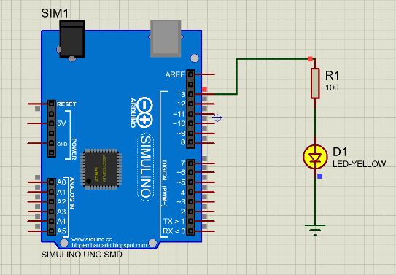

## Các thành phần linh kiện:

* Một bảng mạch Arduino
* Một đèn LED(màu vàng)
* Một điện trời (100Ω)

## Mã lệnh chính:

|  |
| --- |
| void setup()  {  pinMode(13, OUTPUT);  }  void loop()  {  digitalWrite(13, HIGH);  delay(1000); // Wait for 1000 millisecond(s)  digitalWrite(13, LOW);  delay(1000); // Wait for 1000 millisecond(s)  } |

# Bài 2: Mở đèn bằng nút bấm

## Mô tả

Sử dụng bảng mạch để thiết lập một chương trình điều khiển đèn LED bằng nút bấm. Với vị trí đầu ra của bóng đèn cổng số 13 và nút bấm nhận ở cổng số 2

## Sơ đồ thiết kế

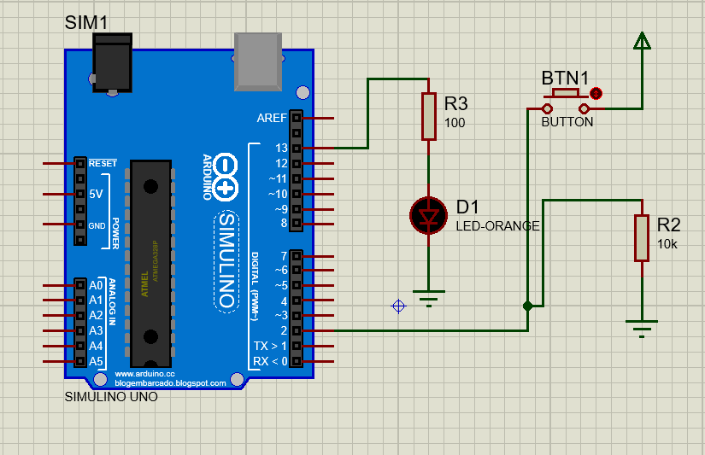

## Các thành phần linh kiện:

* 1 bảng mạch Aduino
* 1 đèn LED (màu cam)
* 1 nút bấm
* 2 điện trở (bao gồm 1 điện trờ 100Ω và một điện trờ 10kΩ)

## Mã lệnh chính:

|  |
| --- |
| // C++ code  //  int buttonState = 0;  void setup()  {  pinMode(2, INPUT);  pinMode(LED_BUILTIN, OUTPUT);  }  void loop()  {  // read the state of the pushbutton  buttonState = digitalRead(2);  // check if pushbutton is pressed.  if (buttonState == HIGH) {  digitalWrite(LED_BUILTIN, HIGH);  } else {  digitalWrite(LED_BUILTIN, LOW);  }  delay(10); // Delay a little bit to improve simulation performance  } |

# Bài 3. Nháy Led với cảm biến nhiệt độ

## Mô tả

Bài này thực hiện việc lập trình điều khiển Led sáng tắt với cảm biến nhiệt độ. Đèn Led sẽ nối với cổng số 11 của boarch mạch, 1 cảm biến nhệt độ được nối với cổng A0 của boarch mạch.

## Sơ đồ mạch điện

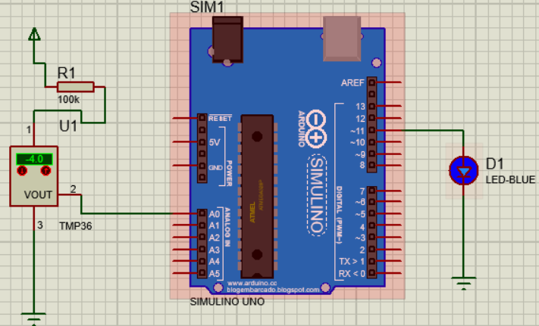

Hình Sơ đồ thiết kế

## Linh kiện

* 1 mạch Arduino Uno
* 1 đèn Led
* 1 điện trở 100k Ω
* 1 cảm biến nhiệt độ

## Mã lệnh chính

void **setup**() {

Serial.begin(9600);

pinMode(11,OUTPUT);

}

void **loop**() {

int reading = analogRead(A0);

int T= map(reading, 20, 358, -40, 125);

if(T>0){

digitalWrite(11, HIGH);

}

else {

digitalWrite(11, LOW);

}

delay(1000);

}

# Bài 4 LED 7 đoạn

## Mô tả

Điều khiển **một con** LED 7 đoạn loại đơn, loại kép hay loại tứ với Arduino là điều cực kỳ đơn giản

## Sơ đồ mạch điện

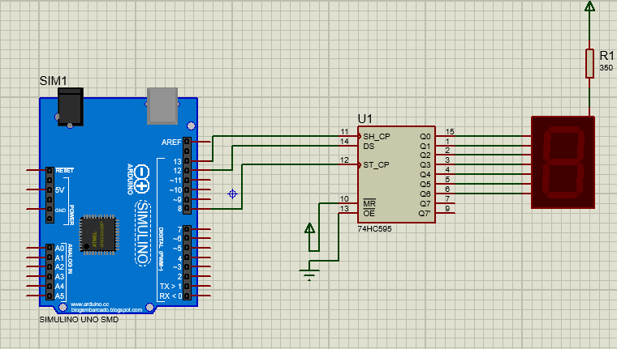

## Linh kiện

* 1 mạch Arduino Uno
* 1 điện trở 100Ω
* 1 mạch 74HC595
* 1 LED bảy đoạn

## Mã lệnh chính

|  |
| --- |
| int clockpin = 13;  int datapin = 12;  int latchpin = 8;  char LED7SEG[11] = {0xC0,0xF9,0xA4,0xB0,0x99,0x92,0x82,0xF8,0x80,0x90,0xff};  void setup() {  pinMode(clockpin, OUTPUT);  pinMode(datapin, OUTPUT);  pinMode(latchpin, OUTPUT);  }  void loop() {  for(int i=0; i<11; i++) {  digitalWrite(latchpin, LOW);  shiftOut(datapin, clockpin, MSBFIRST, LED7SEG[i]); //0  digitalWrite(latchpin, HIGH);  delay(100);  }  } |

# Bài 5 Nháy 8 LED có điều khiển theo yêu cầu

## Mô tả

Sẽ điều khiển 8 Led lần lượt sáng các led chẵn, tắt led lẽ và người lại và nhấp nháy ba lần

## Sơ đồ mạch điện

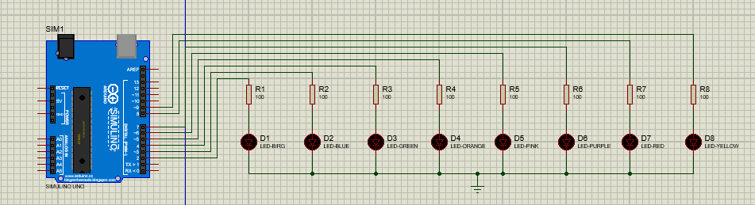

## Linh kiện

* 1 mạch Arduino
* 8 điện trờ 100Ω
* 8 LED

## Mã lệnh chính

|  |
| --- |
| // C++ code  //  void setup()  {  pinMode(2, OUTPUT);  pinMode(3, OUTPUT);  pinMode(4, OUTPUT);  pinMode(5, OUTPUT);  pinMode(6, OUTPUT);  pinMode(7, OUTPUT);  pinMode(8, OUTPUT);  pinMode(9, OUTPUT);  }  void loop()  {  digitalWrite(2, HIGH);  digitalWrite(4, HIGH);  digitalWrite(6, HIGH);  digitalWrite(8, HIGH);  delay(1000);  digitalWrite(2, LOW);  digitalWrite(4, LOW);  digitalWrite(6, LOW);  digitalWrite(8, LOW);  delay(0);  digitalWrite(3, HIGH);  digitalWrite(5, HIGH);  digitalWrite(7, HIGH);  digitalWrite(9, HIGH);  delay(1000);  digitalWrite(3, LOW);  digitalWrite(5, LOW);  digitalWrite(7, LOW);  digitalWrite(9, LOW);  delay(1000);  digitalWrite(2, HIGH);  digitalWrite(4, HIGH);  digitalWrite(6, HIGH);  digitalWrite(8, HIGH);  digitalWrite(3, HIGH);  digitalWrite(5, HIGH);  digitalWrite(7, HIGH);  digitalWrite(9, HIGH);  delay(500);  digitalWrite(2, LOW);  digitalWrite(4, LOW);  digitalWrite(6, LOW);  digitalWrite(8, LOW);  digitalWrite(3, LOW);  digitalWrite(5, LOW);  digitalWrite(7, LOW);  digitalWrite(9, LOW);  delay(200);  digitalWrite(2, HIGH);  digitalWrite(4, HIGH);  digitalWrite(6, HIGH);  digitalWrite(8, HIGH);  digitalWrite(3, HIGH);  digitalWrite(5, HIGH);  digitalWrite(7, HIGH);  digitalWrite(9, HIGH);  delay(500);  digitalWrite(2, LOW);  digitalWrite(4, LOW);  digitalWrite(6, LOW);  digitalWrite(8, LOW);  digitalWrite(3, LOW);  digitalWrite(5, LOW);  digitalWrite(7, LOW);  digitalWrite(9, LOW);  delay(200);  digitalWrite(2, HIGH);  digitalWrite(4, HIGH);  digitalWrite(6, HIGH);  digitalWrite(8, HIGH);  digitalWrite(3, HIGH);  digitalWrite(5, HIGH);  digitalWrite(7, HIGH);  digitalWrite(9, HIGH);  delay(500);  digitalWrite(2, LOW);  digitalWrite(4, LOW);  digitalWrite(6, LOW);  digitalWrite(8, LOW);  digitalWrite(3, LOW);  digitalWrite(5, LOW);  digitalWrite(7, LOW);  digitalWrite(9, LOW);  delay(200);  } |

# Bài 6 Đèn giao thông

## Mô tả

Điều khiển các đèn led theo yêu cầu của đèn giao thông đỏ 25 giây, vàng 10 giây và xanh 30 giây

## Sơ đồ mạch điện

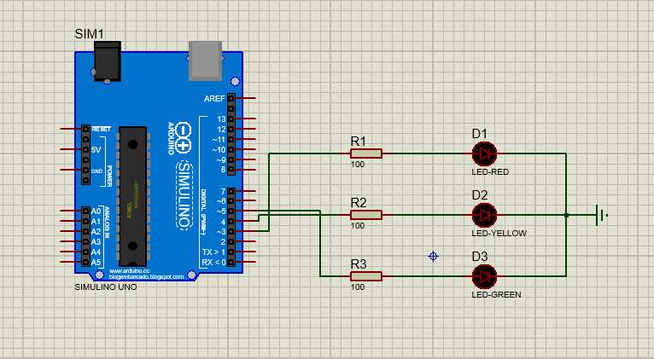

## Linh kiện

* 1 Mạch Arduino
* 3 điện trở 100Ω
* 3 đèn LED(đỏ , vàng , xanh)

## Mã lệnh chính

|  |
| --- |
| // C++ code  //  void setup()  {  pinMode(3, OUTPUT);  pinMode(4, OUTPUT);  pinMode(5, OUTPUT);  }  void loop()  {  digitalWrite(3, HIGH);  delay(25000);  digitalWrite(3, LOW);  delay(0);  digitalWrite(4, HIGH);  delay(10000);  digitalWrite(4, LOW);  delay(0);  digitalWrite(5, HIGH);  delay(30000);  digitalWrite(5, LOW);  delay(0);    } |